Transpordiamet
Valge tn 4, Tallinn
11413 Harju maakond
09.01.2023 nr 22018801

Taotlus üldhuviteenuse toimepidevuse tagamiseks vajaliku juurdepääsutee rajamise võimaldamiseks
AS Emajõe Veevärk pöördub Transpordiameti poole, et taotleda Nõo-Keeri tee (22198) ääres asuvale Nõo tn 13, Nõgiaru, Nõo vald, Tartu maakond kinnistule (katastri nr 52801:007:0064) juurdepääsu kooskõlastus. Sobilik juurdepääsu asukoht on märgitud alloleval kaardil.
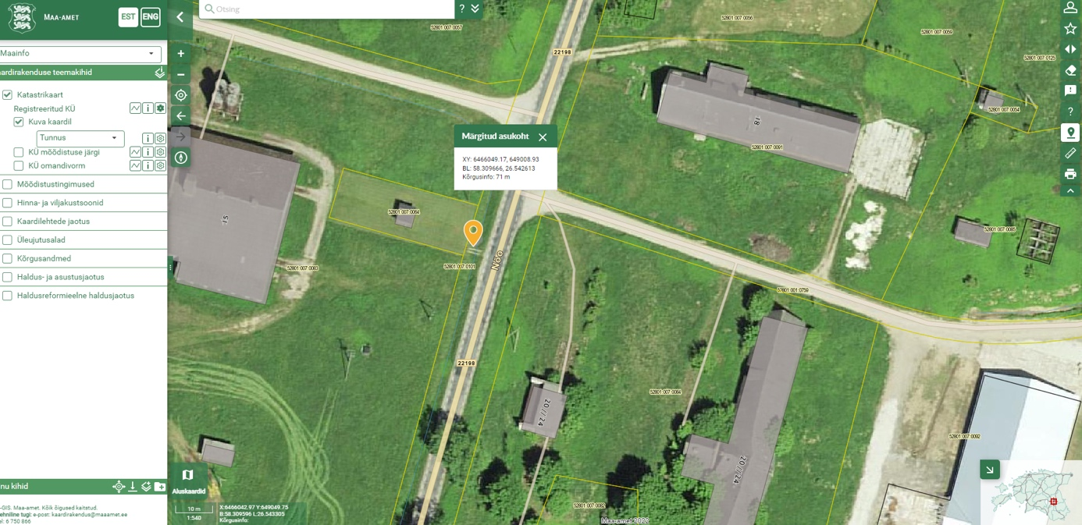
Lähtuvalt Nõo Vallavalitsuse haldusülesandest osutab AS Emajõe Veevärk ühisveevärgi ja kanalisatsiooni seaduse põhjal Nõgiaru külas üldhuvi- ja elutähtsatteenust, mille toimepidevuse katkemine peab olema viidud miinimumini ning kvaliteedi häiringuid olla ei tohi. Antud haldusülesande täitmiseks puudub AS-il Emajõe Veevärk kõnealusele kinnistule juurdepääs, sest ümbritseva erakinnistu omanikuga läbirääkimised juurdepääsu rajamiseks ja seadustamiseks on ebaõnnestunud. Lähtuvalt eeltoodust palume Transpordiametil anda nõusolek AS-ile Emajõe Veevärk rajada hooldus- ja toimepidevustehnikale vajalik ligipääs.
Ligipääsu iseloom on alaline ja tegemist on tootmismaaga. Tavapäraseks vajalikeks hooldustööde liiklussageduseks võib pidada üks kord kahe nädala jooksul ehk 0.5 korda nädalas. Erakorralistel juhtudel (avariid, elektrikatestused jne) võib liiklussagedus suureneda. Kaasas väljavõte AS’i Emajõe Veevärk geoinfosüsteemist.

Lugupidamisega

/digitaalselt allkirjastatud/
Andres Aruhein
Juhataja

